Омонимия в английском языке. Способы различения омонимов

Циплухина Олеся Николаевна,

учитель первой квалификационной категории

Специализированная гимназия №8 с обучением на

трех языках им. М. Х. Дулати

г. Шымкент
При изучении любого языка мы сталкиваемся с таким явлением как омонимия. Омонимия – это звуковое или графическое совпадение языковых единиц, значения которых не связаны друг с другом. Но почему же она вызывает такое затруднение?
Сама омонимия является частью глобальной проблемы соотношения формы и содержания в языке. Омонимия значительно затрудняет запоминание новых слов языка, из-за нее возникают проблемы с пониманием как письменной, так и устной речи.
Кроме того, из-за незнания омонимичных слов, мы можем в беседе с другим человеком произнести или написать какое-то слово неправильно, и из-за этого может поменяться смысл предложения и наш собеседник может понять нас неправильно, ведь в смысл этого самого слова мы вкладывали совсем другое.
Но почему же нам так сложно справиться с омонимией иностранного языка? Ведь это кажется таким простым: просто сесть и выучить разницу некоторых слов. Но именно поэтому это и является сложным процессом, особенно для детей. Нужно сидеть и учить.
Это кажется таким скучным и нудным. Детям в принципе не нравится долго сидеть на одном месте и зубрить, как им кажется, ненужные материалы, а тут еще и совсем непонятные слова, которые ты должен повторять из раза в раз, чтобы они не вылетели из головы.
Психолог Виктория Пруд считает, что это проблема характерна для детей по всему миру. Дети хотят получить все и сразу, им не нравится рутинность процессов, они хотят постоянно веселиться, а процесс учебы ограничивает их социальное взаимодействие с другими детьми. Поэтому очень важно привлечь детей к обучению, сделать этот процесс более веселым.
Наиболее частая причина возникновения омонимов – это совпадение по форме двух или нескольких слов, которые произошли из разных языков и в процессе развития языка слились в похожую звуковую и грамматическую форму.
Существует несколько классификаций омонимов. Согласно одной из них, основоположником которой является Вальтер Скотт, омонимы делятся на 3 группы.
- Лексические омонимы - это омонимы, относящиеся к одной части речи, но имеющие разный смысл. (mass-масса, mass-обедня)
- Грамматические омонимы – это омонимы, имеющие одинаковое звучание и написание, но относящиеся к разным частям речи. При этом они могут иметь некую общность смысла(round-круг, round-круглый)
- Лексико-грамматические омонимы – это омонимы, которые имеют разные грамматические и лексические характеристики. (see-видеть, sea-море)
Так как омонимия является одним из самых сложных аспектов изучения английского языка, я решила попробовать создать карточки, которые помогут запомнить и понять некоторые омонимичные слова. (Приложение 1) На этих карточках можно увидеть омонимичные слова, контекст их употребления, перевод и картинки, иллюстрирующие эти слова.

Приложение 1
There we eat roast meat and potatoes.
Там мы едим жареное мясо и картошку.

Usually my friend and I meet near Pushkin monument and go to the restaurant.
Обычно мы с моим другом встречаемся возле памятника Пушкину и идем в ресторан.
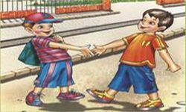

Meet/ meat
We go there to be strong and active, not weak.
Мы ходим туда, чтобы быть сильными и активными, а не слабыми.

Every week we go to the swimming pool.
Каждую неделю мы ходим в плавательный бассейн.

Week/weak
He got the bad mark foe the test.
Он получил плохую оценку за тест.
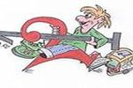

He is afraid of bats.
Он боится летучих мышей.

Bat/bad
Effect/affect
The rain’s effect was noticeable, as the lake’s water level had risen.
Влияние дождя было ощутимым, так как уровень воды в озере повысился.

The heavy rain affected the water level in the local lake.
Сильный дождь повлиял на уровень воды в местном озере.
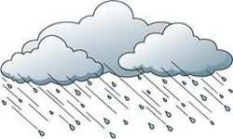

Affect/effect
Their/there
There were a lot of people, so I couldn’t concentrate
Там было много людей, поэтому я не мог сосредоточиться.
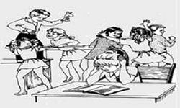

I find their books on the table.
Я нашел их книги на столе.

